Пульс Проекта — руководство администратора
Версия 0.2.0
Октябрь 2026
Содержание
1 О документе 4
2 Роли и права 5
2.1 Роли 5
2.2 Уровни доступа к проекту 5
2.3 Как считается доступ 5
2.4 Защита от ошибок 5
3 Первичная настройка 6
3.1 После перехода с 1.0.1 6
3.2 Новая установка 6
4 Сотрудники 7
4.1 Список 7
4.2 Добавление и изменение 7
4.3 Отключение и удаление 8
5 Направления 9
6 Доступы 10
6.1 Выдать доступ 10
6.2 Правила 10
6.3 Кто что видит 10
7 Реестр изменений 12
8 Корзина 13
9 Вход через домен 14
10 Производственный календарь 16
11 Работа сервиса 17
12 Сценарии администратора 18
12.1 Сценарий А1. Новый сотрудник проектного офиса 18
12.2 Сценарий А2. Увольнение 18
12.3 Сценарий А3. Наблюдатель должен править план 18
12.4 Сценарий А4. Руководителю нужен обзор всех проектов направления 18
12.5 Сценарий А5. Удалённый план нужно вернуть 18
12.6 Сценарий А6. Сотрудник забыл пароль 18
12.7 Сценарий А7. Переход на вход через домен 18
12.8 Сценарий А8. Кто удалил строку в плане? 19
13 Рекомендации по безопасности 20
14 Частые вопросы 21

1 О документе
Руководство описывает администрирование «Пульса Проекта» версии 0.2.0: роли и доступы, сотрудников, направления, реестр изменений, корзину, вход через домен (LDAP / Active Directory) и производственный календарь. Работа с проектами и планами — в «Руководстве пользователя», установка, обновление и резервное копирование — в «Руководстве по развёртыванию».
Разделы администрирования видны в боковом меню только сотрудникам с ролью «Администратор». Снимки экрана сделаны на демонстрационных данных вымышленной компании ООО «Вектор».

2 Роли и права

2.1 Роли
Роль | Что может
Администратор | Всё: все проекты с полным управлением, сотрудники, направления, доступы, реестр, корзина, настройки
Менеджер | Создаёт проекты и направления; полностью управляет своими проектами; к остальным — по правилам доступа
Редактор | Работает в проектах по выданным доступам
Наблюдатель | Только просмотр: даже если выдан уровень «Редактирование», наблюдатель лишь смотрит

2.2 Уровни доступа к проекту
Уровень | Что можно
Просмотр | Смотреть планы, историю и версии, статистику; фильтровать, выгружать
Редактирование | Плюс: править строки, пометки, исполнителей, настройки графика; создавать, копировать и архивировать планы; комментировать
Полное управление | Плюс: переименовывать проект и менять его направление; удалять архивные планы в корзину
Удалить проект (в корзину) и удалить что-либо навсегда может только администратор.

2.3 Как считается доступ
- Администратор видит всё с полным управлением.
- Менеджер получает полное управление проектами, которые создал сам.
- Правила доступа: «сотрудник → проект» или «сотрудник → направление» (все проекты направления, включая будущие). Если правил несколько, действует наибольший уровень.
- Роль «Наблюдатель» ограничивает итог «просмотром».
Проверки выполняет сервер: недоступный проект не приходит в браузер вовсе.

2.4 Защита от ошибок
- Нельзя отключить или удалить свою учётную запись и снять с себя роль администратора.
- Нельзя понизить или отключить последнего активного администратора.
- Повторная выдача доступа не создаёт дублей.
- Удалённые проекты и планы попадают в корзину; удалить навсегда — отдельное действие.

3 Первичная настройка

3.1 После перехода с 1.0.1
Сотрудники, их роли, пароли, фото, направления, проекты и доступы перенесены. Проверьте:
- Сотрудники — администраторы на месте, отключённые отключены.
- Доступы → Кто что видит — доступы как прежде. В 1.0.1 роль «Наблюдатель» не ограничивала правку; теперь наблюдатели только смотрят. Если наблюдатель должен править — смените ему роль на «Редактор».
- Настройки → Вход через домен — режим и параметры перенесены; нажмите Проверить подключение.
- Настройки → Производственный календарь — 2025–2027 годы заполнены официальными днями.

3.2 Новая установка
Первый администратор (логин admin) создаётся из переменной BOOTSTRAP_ADMIN_PASSWORD при первом запуске (руководство по развёртыванию). Войдите, смените пароль в профиле, затем:
- Направления — создайте направления.
- Сотрудники — заведите сотрудников или настройте вход через домен.
- Доступы — выдайте доступы к направлениям или проектам.

4 Сотрудники

4.1 Список
«Администрирование → Сотрудники» — все учётные записи: ФИО, логин, email, должность, роль, способ входа (пароль или домен), последний вход, переключатель «Активен».
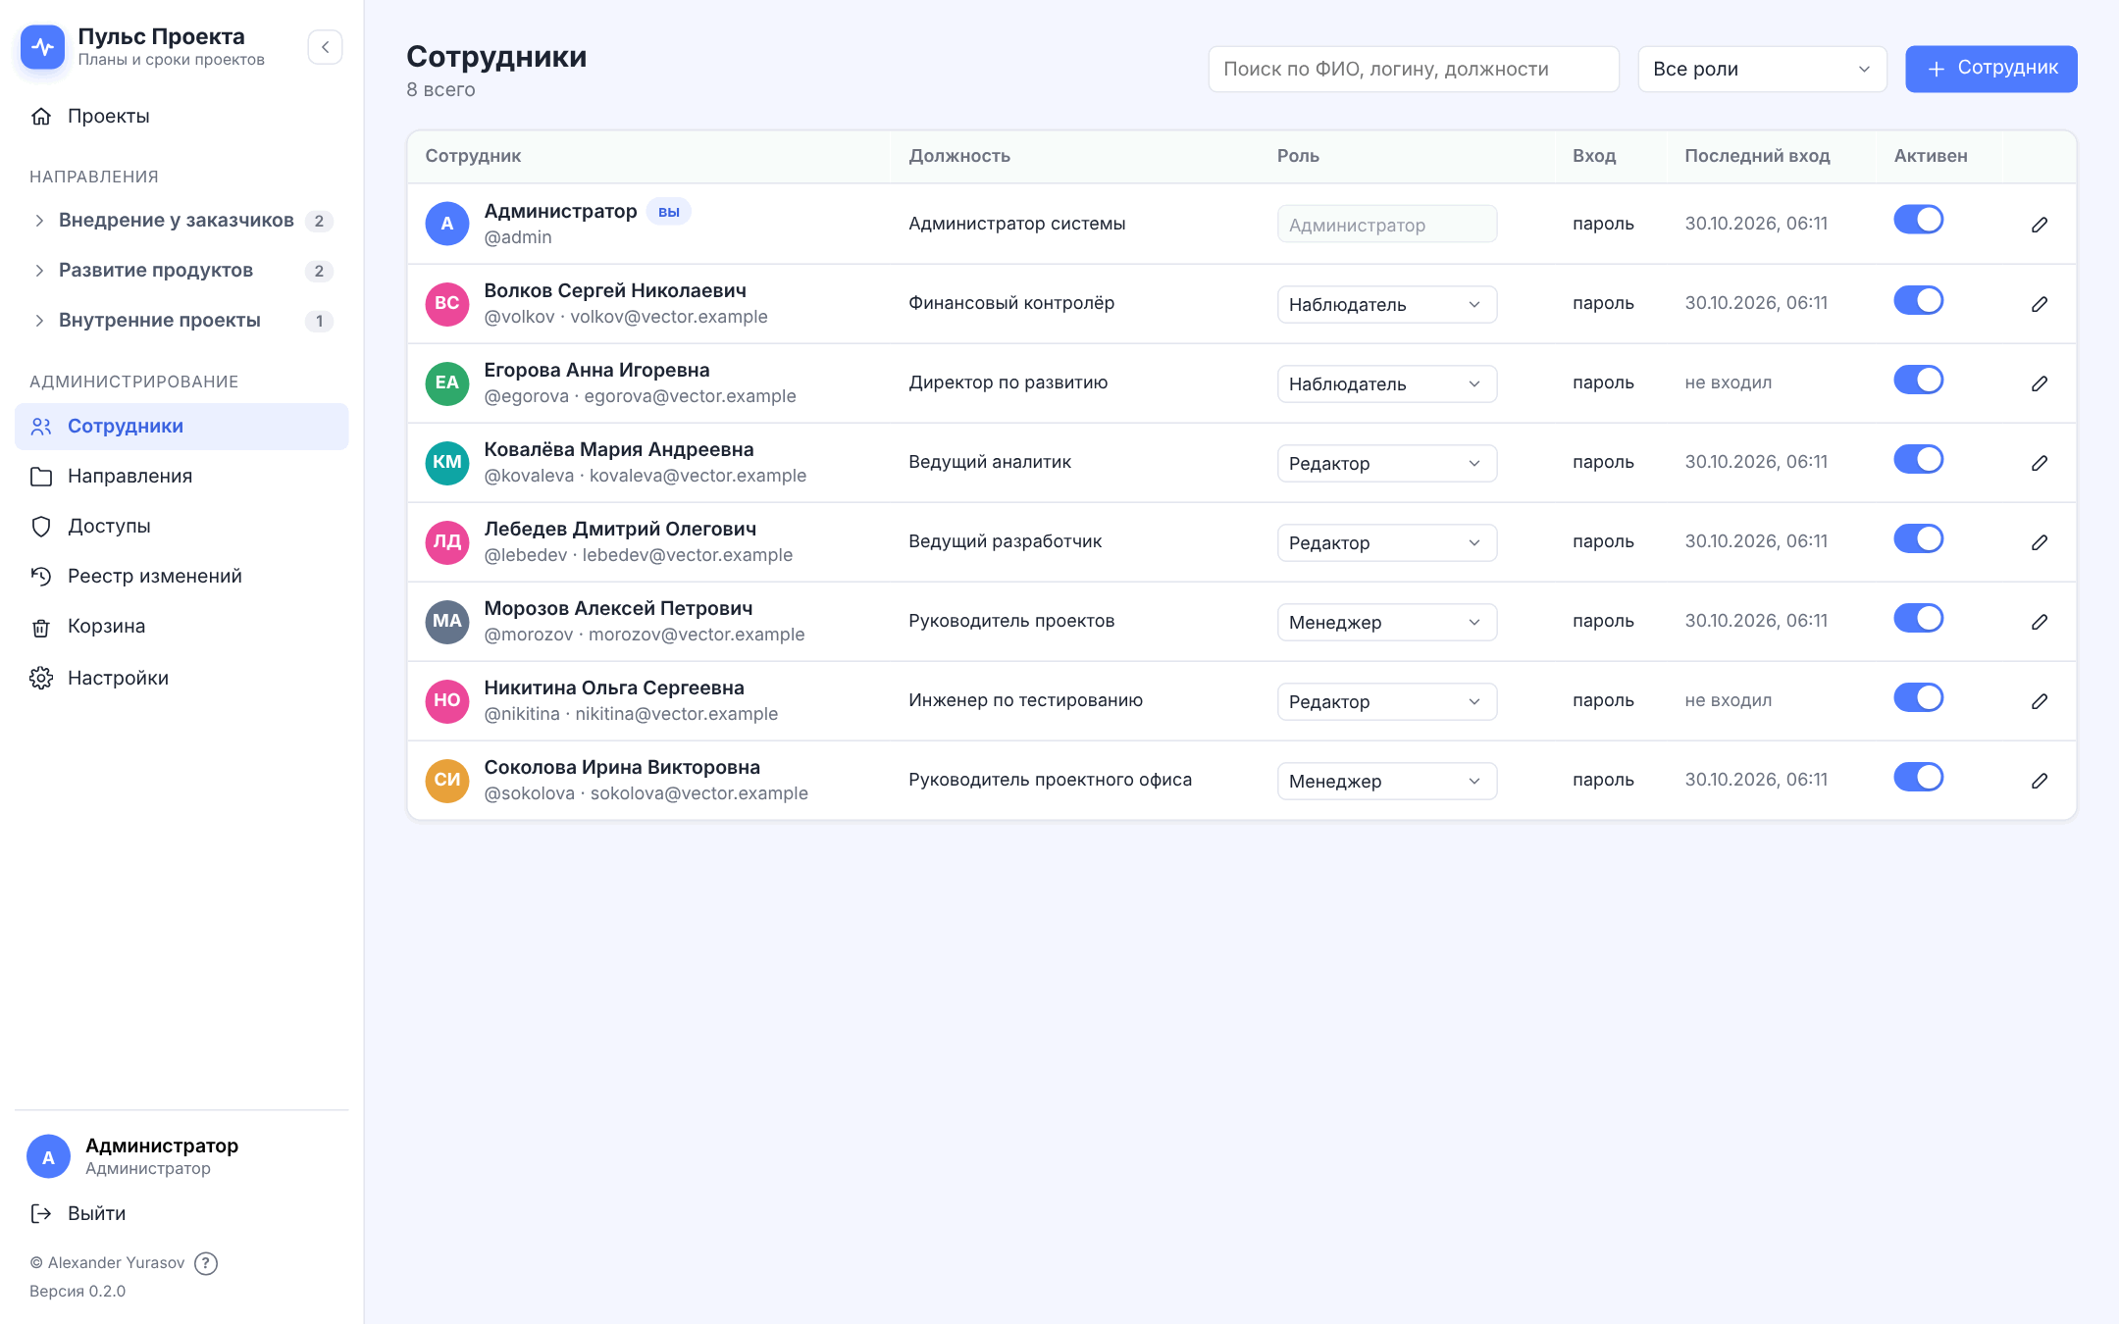
Сотрудники
Поиск — по ФИО, логину, должности; фильтр — по роли или «Отключённые»; заголовки столбцов сортируют список. Роль меняется прямо в таблице.

4.2 Добавление и изменение
Сотрудник — новая учётная запись: ФИО, должность, логин, email, роль, способ входа. Для входа по паролю системы задайте пароль (не короче 8 символов). Для входа через домен пароль не нужен — сотрудник входит доменной учётной записью.
Карандаш в строке — изменить. В окне — фото (загрузить или удалить), все поля и Новый пароль: после смены пароля сотрудник выходит из системы на всех устройствах.
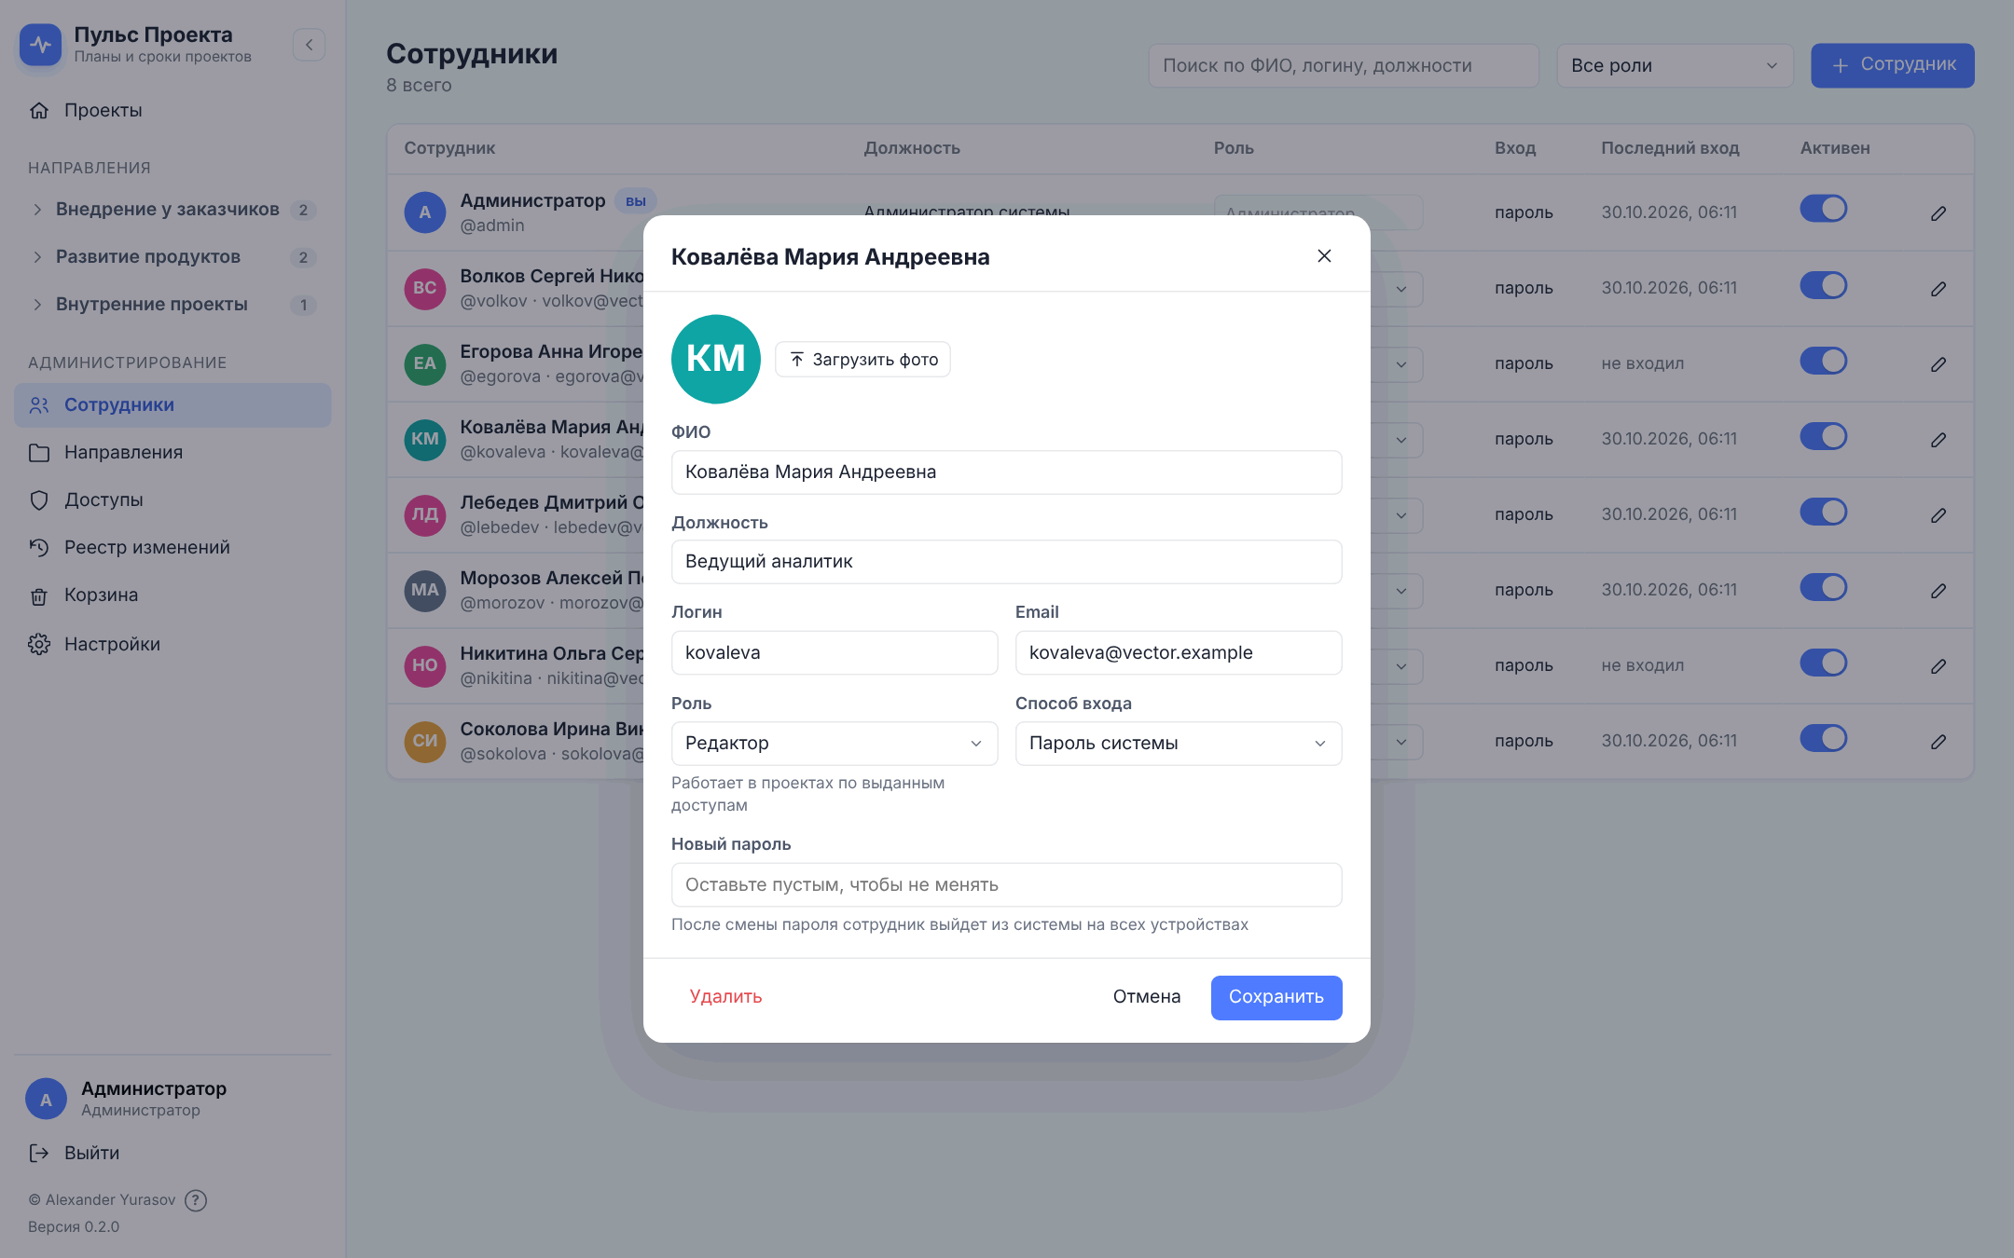
Карточка сотрудника
Совет. Сотрудников, входящих через домен, заводить заранее не обязательно: учётная запись создаётся при первом входе с ролью по умолчанию из настроек домена. Доступы к проектам выдайте после первого входа.

4.3 Отключение и удаление
- Отключение (переключатель «Активен») — сотрудник сразу выходит со всех устройств и не может войти. Данные, доступы и история сохраняются; включить можно в любой момент. Это обычный способ для увольнения.
- Удаление (в карточке) — необратимо: пропадают учётная запись и доступы. Комментарии и записи истории остаются с именем сотрудника.

5 Направления
«Администрирование → Направления» — группы проектов: название, описание, цвет. Порядок направлений — перетаскиванием; он же порядок на главной странице и в боковом меню.
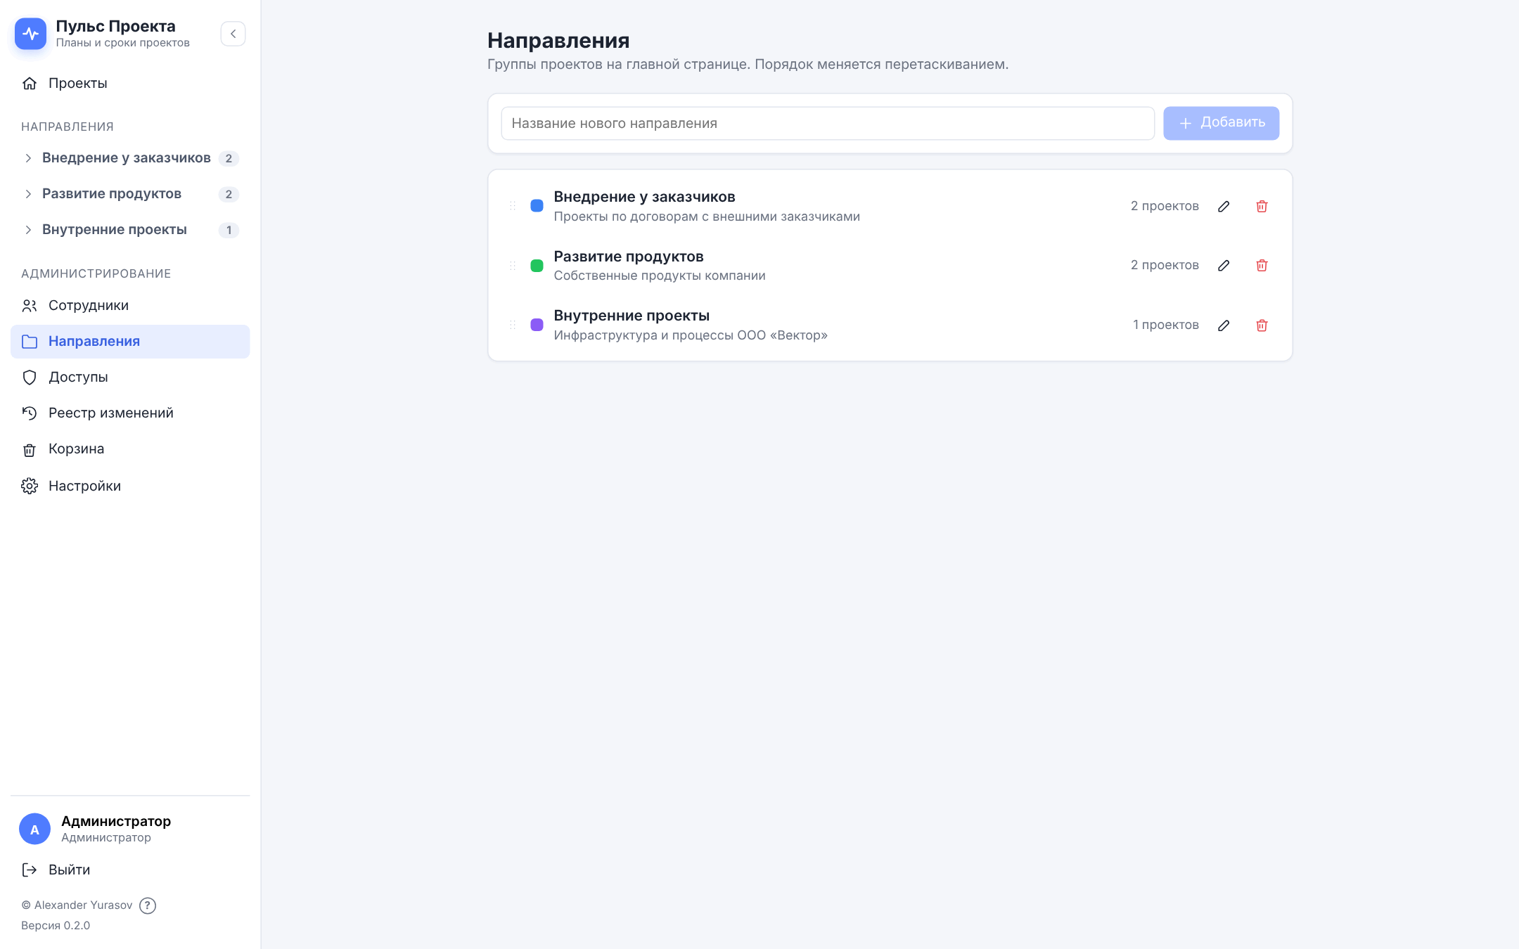
Направления
При удалении направления его проекты переходят в «Без направления», доступы к направлению отзываются.
Менеджеры создают направления из окна нового проекта (Направление → + Новое направление…).

6 Доступы
«Администрирование → Доступы» — три вкладки.

6.1 Выдать доступ
Отметьте сотрудников слева и проекты или направления целиком в середине («всё направление, включая будущие проекты»), выберите Уровень доступа и что делать, если доступ уже есть:
- Заменить уровень — установить выбранный уровень (в том числе понизить);
- Только повысить — поднять уровень там, где он ниже, остальное не трогать.
Кнопка Выдать доступ (N × M) показывает, сколько сотрудников и объектов выбрано.
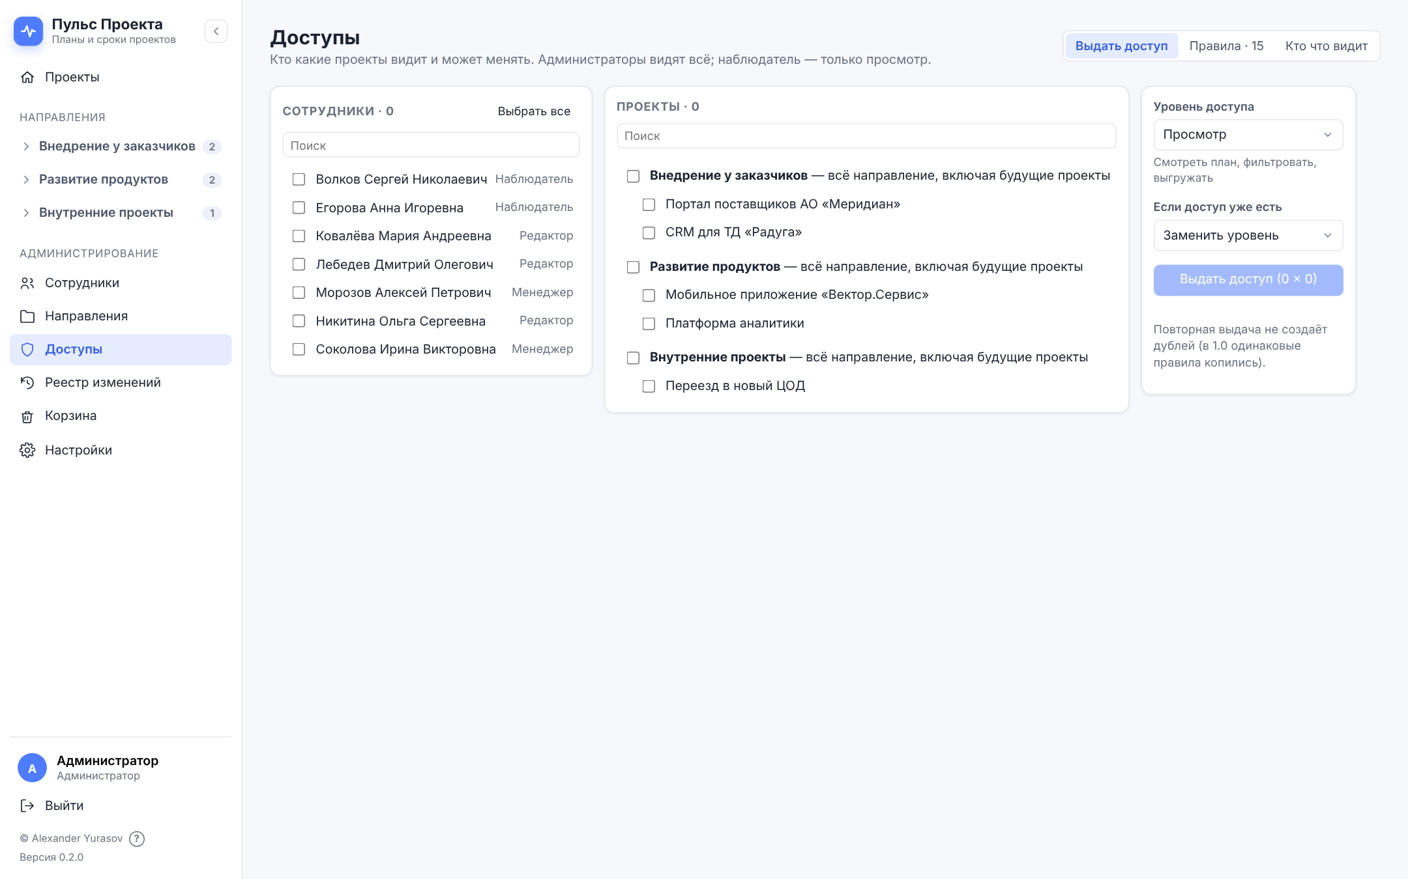
Выдача доступа

6.2 Правила
Вкладка Правила — все действующие правила: сотрудник, проект или направление, уровень. Уровень меняется в строке; Отозвать — одно правило, флажки и Отозвать выбранные — несколько сразу.

6.3 Кто что видит
Матрица «сотрудник × проект» с действующими уровнями — с учётом ролей, правил на направления и собственных проектов менеджеров. Удобно для проверки после изменений.
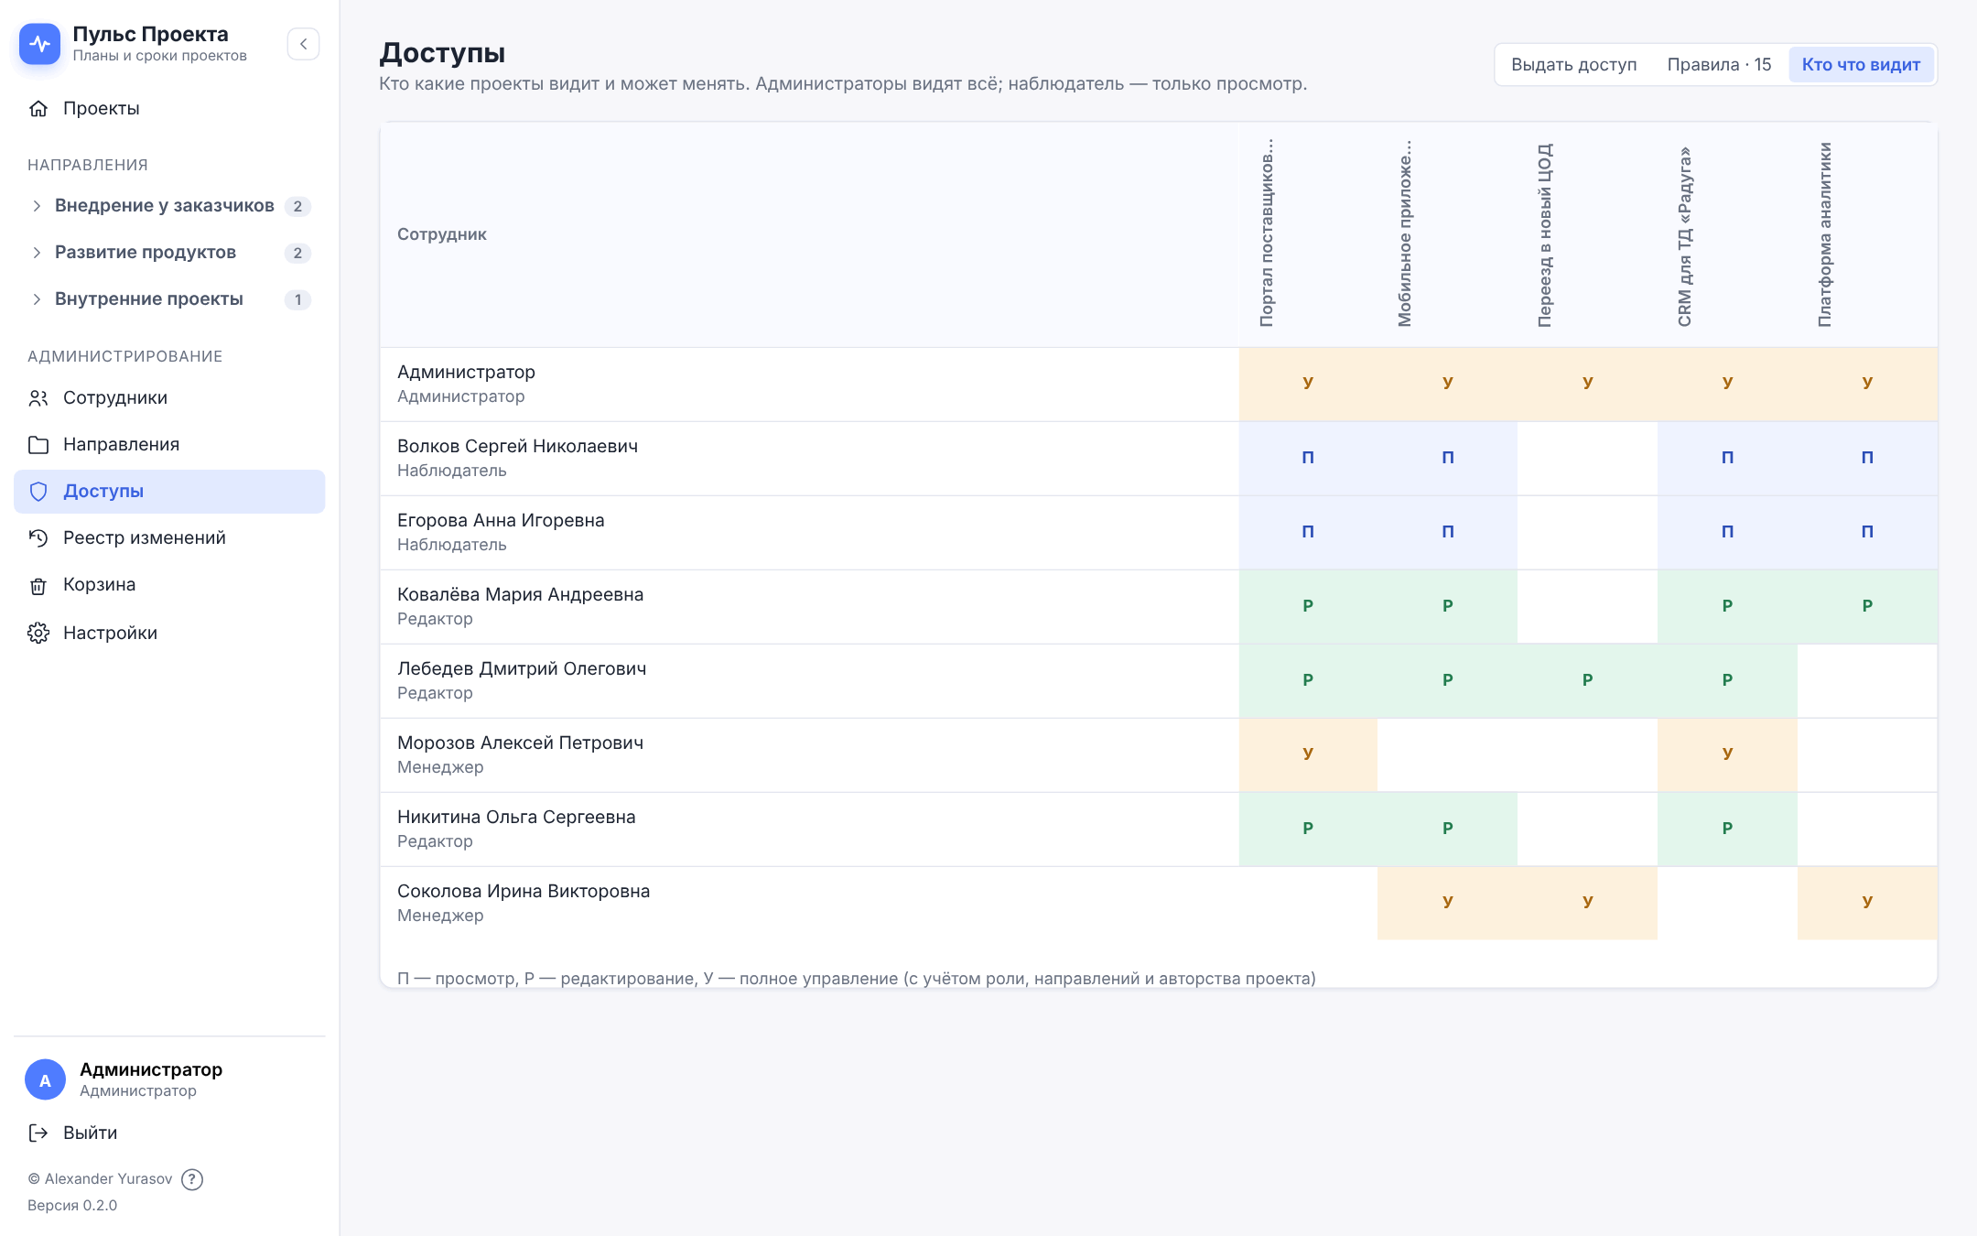
Кто что видит

7 Реестр изменений
«Администрирование → Реестр изменений» — журнал всех изменений системы: сотрудники, доступы, проекты, планы, правки графиков (сводкой), настройки. Записи 1.0.1 перенесены.
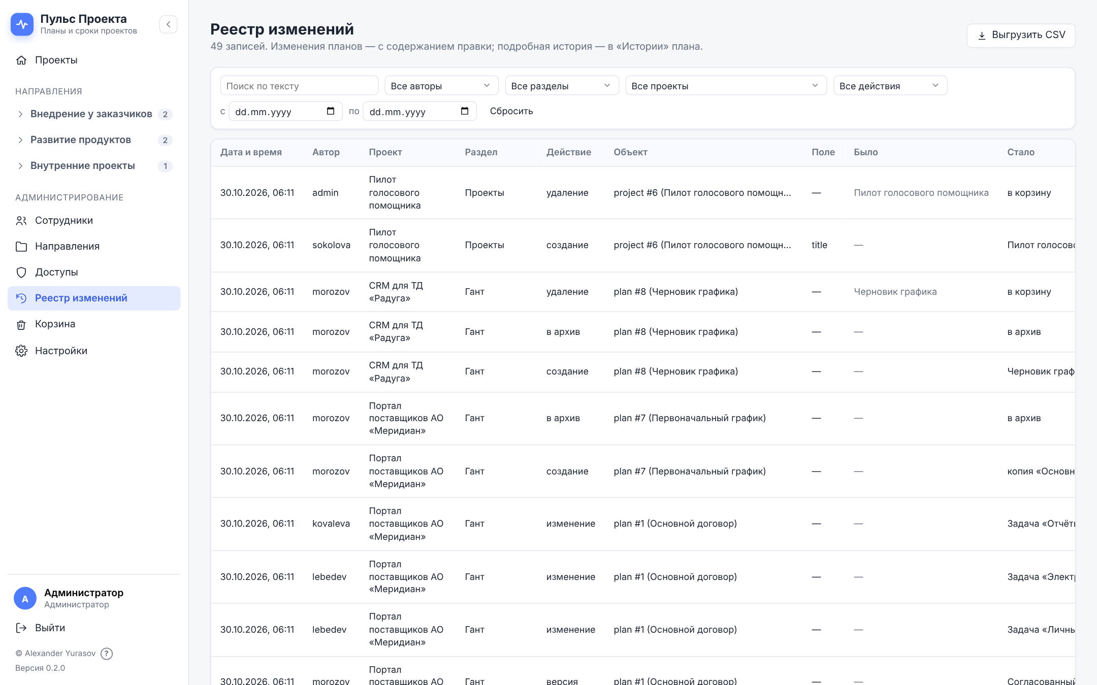
Реестр изменений
Фильтры: раздел, действие, автор, проект, период; поиск по тексту. Выгрузить CSV — записи с текущими фильтрами для Excel. Подробная история правок конкретного плана — в «Истории плана» на экране проекта.

8 Корзина
«Администрирование → Корзина» — удалённые проекты и планы: кто и когда удалил. Восстановить возвращает объект на место (проект — в своё направление, план — в архив проекта). Удалить навсегда — необратимо.
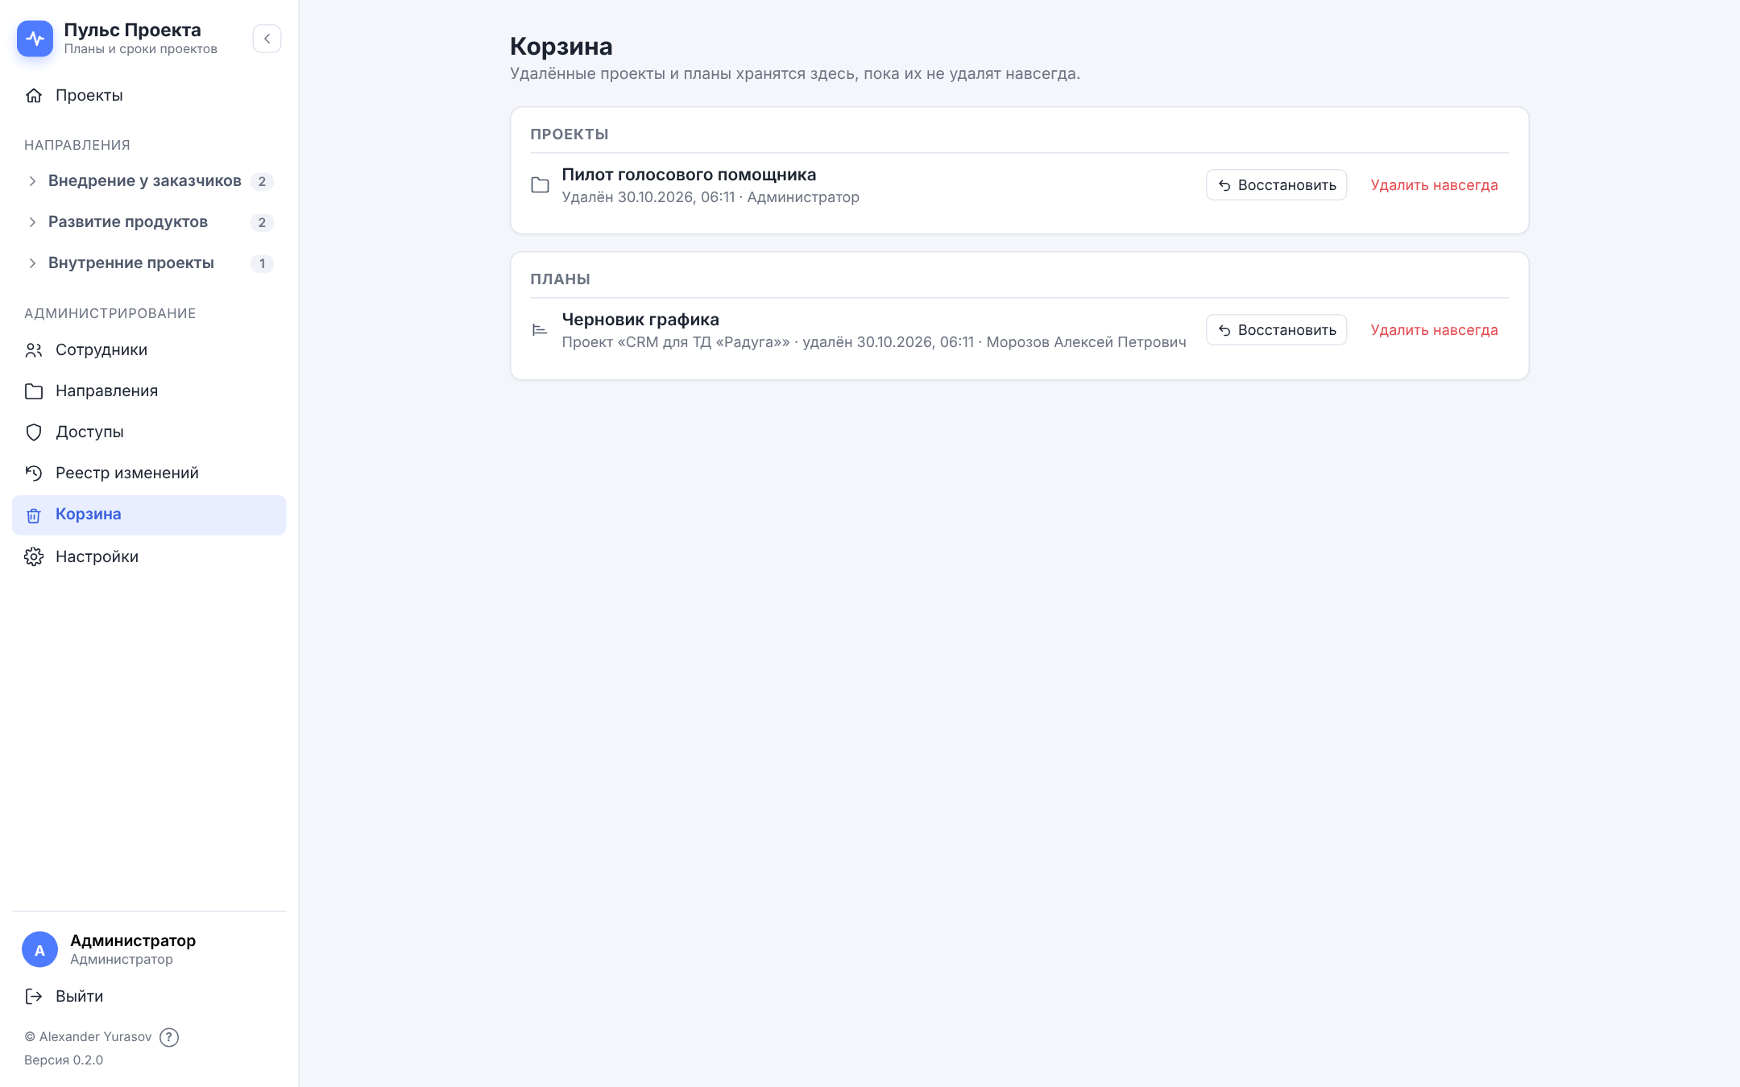
Корзина

9 Вход через домен
«Администрирование → Настройки → Вход через домен» — вход по учётной записи LDAP (Active Directory, FreeIPA, OpenLDAP и др.).
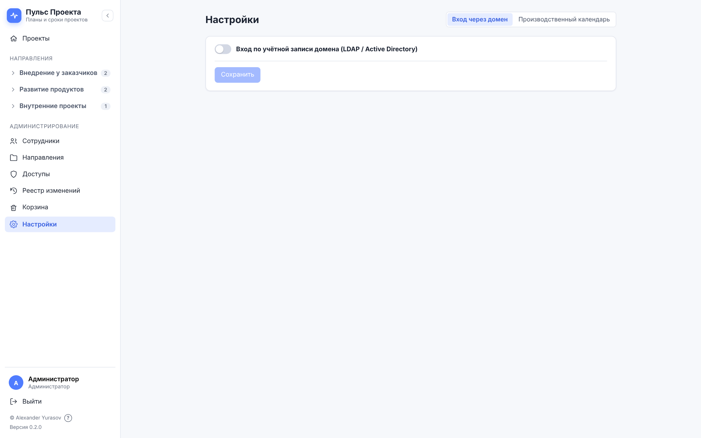
Вход через домен
Поле | Значение
Режим | Только пароли системы; Только учётная запись домена (локальные администраторы сохраняют вход по паролю — ошибка в настройках не отрежет всех от системы); Сначала домен, затем пароль системы
Адрес сервера | ldaps://dc.company.ru:636 (рекомендуется LDAPS) или ldap://…:389
Сервисная учётная запись (Bind DN) | Учётная запись для поиска сотрудников, например cn=svc-puls,ou=Service,dc=company,dc=ru
Пароль сервисной учётной записи | Хранится на сервере и в интерфейс не возвращается — поле показывает маску. Чтобы не менять пароль, не трогайте поле; очищенное поле сохраняет пустой пароль
Base DN | Где искать сотрудников, например dc=company,dc=ru
Фильтр поиска | {{username}} заменяется на введённый логин. Active Directory: (sAMAccountName={{username}}); OpenLDAP: (uid={{username}})
Атрибуты логина, ФИО, email | AD: sAMAccountName, displayName, mail; OpenLDAP: uid, cn, mail
Роль новых сотрудников домена | Роль учётной записи, создаваемой при первом входе (по умолчанию «Наблюдатель»)
Таймаут, с | Ожидание ответа сервера каталога
Проверить подключение — подключение сервисной учётной записью без сохранения. Сохранить — применить.
При входе через домен ФИО и email сотрудника обновляются из каталога. Если сотрудник раньше входил по паролю системы, его учётная запись переводится на вход через домен (пароль системы удаляется). Исключение — локальные администраторы: они никогда не связываются с каталогом и всегда входят паролем системы (иначе учётная запись каталога с тем же логином получила бы права администратора).

10 Производственный календарь
«Администрирование → Настройки → Производственный календарь» — праздники, переносы и рабочие выходные по годам. По нему считаются рабочие дни в длительности задач и выделяются праздники на графике.
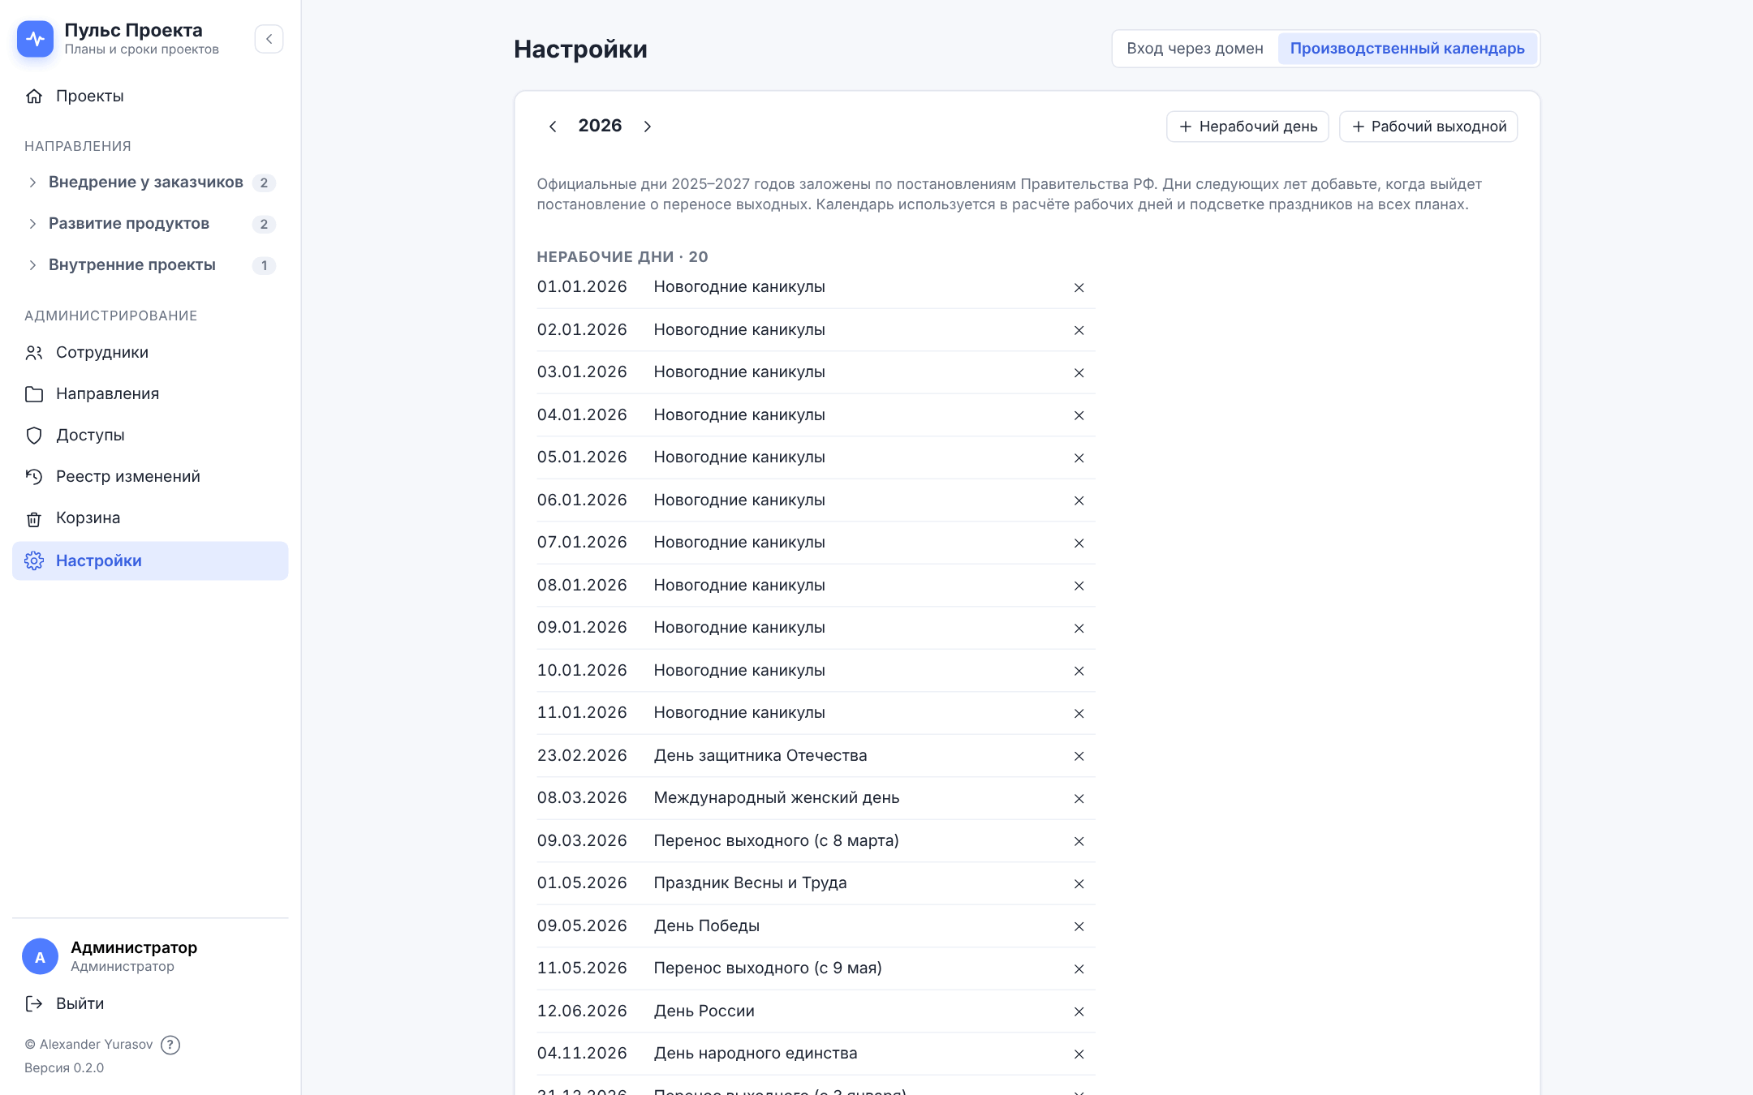
Производственный календарь
- Стрелки — выбор года. Официальные дни 2025–2027 годов (по постановлениям Правительства РФ) заполнены при установке.
- + Нерабочий день — праздник или перенесённый выходной; + Рабочий выходной — рабочая суббота. Свои дни помечены «своё»; × — убрать.
- На год без дней считаются выходными только субботы и воскресенья.
Совет. Постановление о переносе выходных на следующий год обычно выходит осенью — добавьте дни, как только оно опубликовано.

11 Работа сервиса
- Версия — внизу бокового меню и на странице «О программе».
- Резервные копии — ежедневно, хранение 30 дней; копия перед каждым обновлением. Восстановление — руководство по развёртыванию.
- Забытый пароль администратора — инженер сопровождения сбрасывает его командой docker compose exec backend flask --app wsgi reset-password <логин>.
- Журналы — docker compose logs backend.

12 Сценарии администратора

12.1 Сценарий А1. Новый сотрудник проектного офиса
- Сотрудники → Сотрудник: ФИО, должность, логин, email, роль «Редактор», способ входа (домен или пароль).
- Доступы → Выдать доступ: сотрудник → направление «Проектный офис» → «Редактирование».
- Сотрудник входит и видит все проекты направления, включая будущие.

12.2 Сценарий А2. Увольнение
- Сотрудники → переключатель «Активен» у сотрудника → Отключить: сотрудник сразу выходит со всех устройств.
- В планах, где он ответственный, назначьте нового исполнителя (карточка задачи или «Исполнители плана»).
- Учётную запись не удаляйте — его комментарии и история останутся понятными.

12.3 Сценарий А3. Наблюдатель должен править план
Роль «Наблюдатель» ограничивает любой доступ просмотром. Смените роль на «Редактор» (в таблице сотрудников) и проверьте уровень доступа к проекту — «Редактирование».

12.4 Сценарий А4. Руководителю нужен обзор всех проектов направления
Доступы → Выдать доступ: руководитель → направление целиком → «Просмотр» (или «Редактирование»). Роль «Менеджер» даст ему право создавать проекты.

12.5 Сценарий А5. Удалённый план нужно вернуть
Корзина → Планы → Восстановить: план возвращается в архив проекта; откройте проект → Архив → Вернуть во вкладки.

12.6 Сценарий А6. Сотрудник забыл пароль
Для входа по паролю системы: Сотрудники → карточка → Новый пароль → сообщите временный пароль, сотрудник сменит его в профиле. Для входа через домен пароль меняется средствами домена.

12.7 Сценарий А7. Переход на вход через домен
- Настройки → Вход через домен: адрес, сервисная учётная запись, Base DN, фильтр, атрибуты.
- Проверить подключение.
- Режим Сначала домен, затем пароль системы — переходный: работают оба способа.
- Когда все сотрудники вошли через домен, при необходимости переключите режим на Только учётная запись домена — локальные администраторы сохранят вход по паролю.

12.8 Сценарий А8. Кто удалил строку в плане?
Откройте проект → История плана → Журнал изменений и отфильтруйте по сотруднику или найдите запись «… удалена». Для общей картины по системе — Реестр изменений с фильтром по проекту.

13 Рекомендации по безопасности
- Держите не меньше двух активных администраторов; работайте под личными учётными записями.
- Выдавайте доступ к направлениям, а не к каждому проекту, — меньше правил, проще проверка.
- Для увольнения отключайте учётную запись; удаляйте только ошибочно созданные.
- Включите HTTPS (руководство по развёртыванию) — пароли и сессии не должны идти по сети открытым текстом.
- Регулярно смотрите Доступы → Кто что видит и Реестр изменений.

14 Частые вопросы
Сотрудник не видит проект. Проверьте Кто что видит: нет правила ни на проект, ни на его направление, или сотрудник отключён.
Сотрудник видит проект, но не может править. Роль «Наблюдатель» или уровень «Просмотр»; либо план в архиве.
Сотрудник домена не может войти. Проверить подключение в настройках; проверьте фильтр поиска и атрибут логина; отключённая учётная запись не входит даже при верном доменном пароле.
Где настройки графиков? У каждого плана свои — «Настройки графика» на экране проекта (руководство пользователя).

